[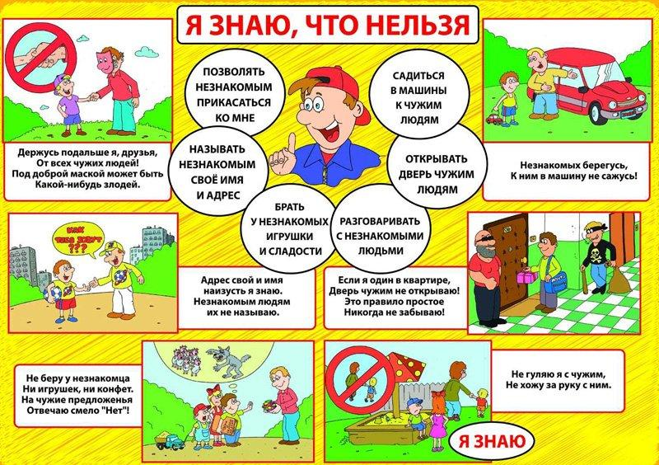](http://4podrugi.ru/wp-content/uploads/2016/10/bezopasnost8.jpg)

[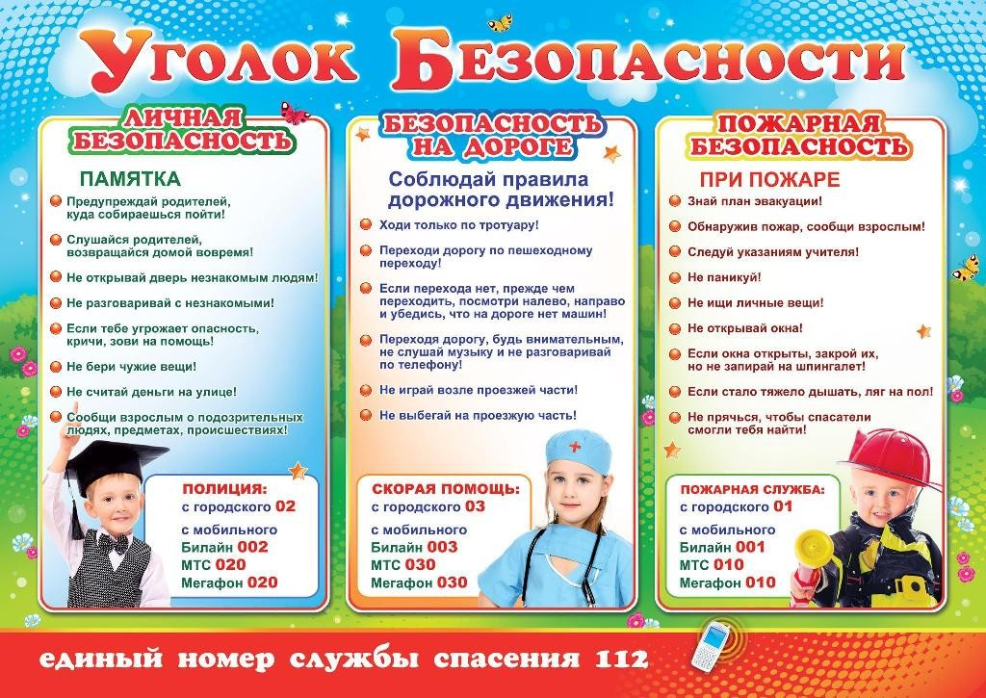](http://tobolov.depon72.ru/wp-content/uploads/sites/21/2016/04/56aea48f9443f-1024x725.jpg)

